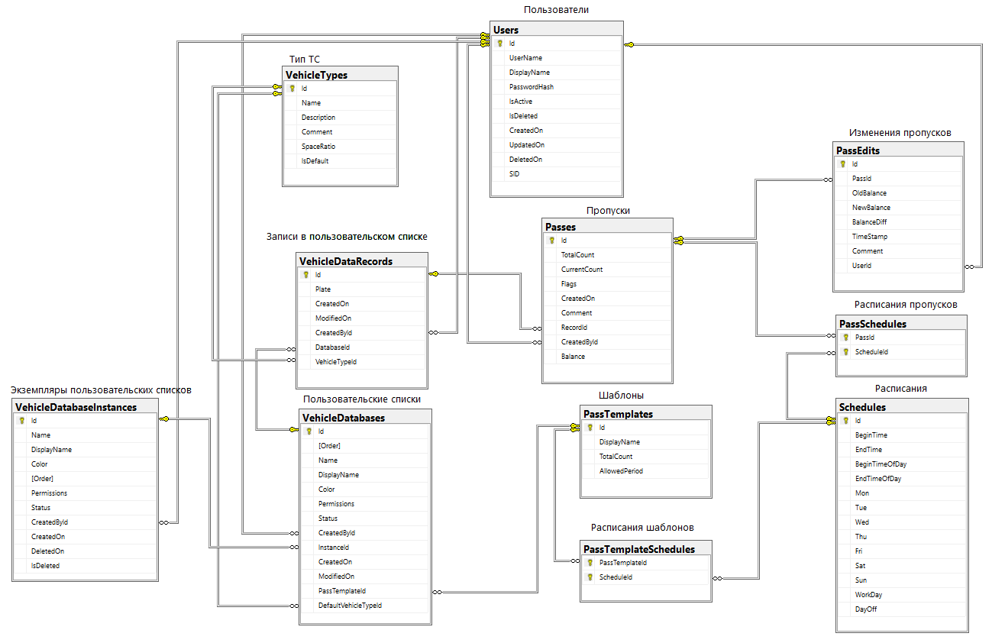
Схема таблиц и их связей, которые работают с пропусками и пользовательскими списками:

Добавление номера в список с пропуском с расписанием действия пропуска
Используемые таблицы: VehicleDataRecords, Passes, Schedules, PassShedules
Используемые столбцы таблицы Schedules:
№ | Имя | Тип данных | Описание | Примечание
1 | BeginTime | datetime | Дата начала временного отрезка работы (UTC) | Может иметь значение NULL
2 | EndTime | datetime | Дата окончания временного отрезка работы (UTC) | Может иметь значение NULL
3 | BeginTimeOfDay | int | Начало временного отрезка работы (в мс от начала суток) | Может иметь значение NULL
4 | EndTimeOfDay | int | Окончание временного отрезка работы (в мс от начала суток) | Может иметь значение NULL
5 | Mon | bit | Выбран ли временной отрезок работы в понедельник
6 | Tue | bit | Выбран ли временной отрезок работы во вторник
7 | Wen | bit | Выбран ли временной отрезок работы в среду
8 | Thu | bit | Выбран ли временной отрезок работы в четверг
9 | Fri | bit | Выбран ли временной отрезок работы в пятницу
10 | Sat | bit | Выбран ли временной отрезок работы в субботу
11 | Sun | bit | Выбран ли временной отрезок работы в воскресенье
12 | WorkDay | bit | Выбран ли будний день рабочего календаря
13 | DayOff | bit | Выбран ли выходной день рабочего календаря

Используемые столбцы таблицы PassSchedules:
№ | Имя | Тип данных | Описание | Примечание
1 | PassId | bigint | ID пропуска | Внешний ключ таблицы Passes
2 | ScheduleId | bigint | ID расписания | Внешний ключ таблицы Schedules
Пример SQL (СУБД MS SQL Server): добавление номера "O777OO77" в список "Mallenom" и создание для него пропуска с периодом действия по будням с 01/05/20 по 31/05/20 и временем доступа с 9 до 18 ч. Число проездов не ограничено.
BEGIN TRY
BEGIN TRANSACTION;

/*Тестовые данные*/
DECLARE @Plate nvarchar(20) = N'O777OO77'; /*Номер для которого делаем пропуск*/
DECLARE @VehicleDatabaseName nvarchar(max) = N'Mallenom'; /*Название списка, в который добавляем номер*/
DECLARE @UserName nvarchar(max) = N'admin';
DECLARE @VehicleTypeName nvarchar(max) = N'Неизвестный тип ТС';
DECLARE @Comment nvarchar(max) = NULL; /*Комментарий к пропуску*/

DECLARE @BeginTime datetime = '2020-05-01 00:00:00';
DECLARE @EndTime datetime = '2020-05-31 23:59:59';
DECLARE @BeginTimeOfDay int = 32400000;
DECLARE @EndTimeOfDay int = 64800000;
DECLARE @Mon bit = 1;
DECLARE @Tue bit = 1;
DECLARE @Wen bit = 1;
DECLARE @Thu bit = 1;
DECLARE @Fri bit = 1;
DECLARE @Sat bit = 0;
DECLARE @Sun bit = 0;
DECLARE @WorkDay bit = 1;
DECLARE @DayOff bit = 0;

DECLARE @TotalCount int = 2147483647; /*Общее число проездов*/
DECLARE @CurrentCount int = 0; /*Текущее число проездов*/

/*Получение нужных Id*/
DECLARE @VehicleTypeId bigint = (SELECT [VehicleTypes].[Id] FROM [dbo].[VehicleTypes]
WHERE [VehicleTypes].[Name] = @VehicleTypeName);

DECLARE @UserId bigint = (SELECT [Users].[Id] FROM [dbo].[Users]
WHERE [Users].[UserName] = @UserName);

DECLARE @DatabaseId bigint = (SELECT [VehicleDatabases].[Id] FROM [dbo].[VehicleDatabases]
WHERE [VehicleDatabases].[DisplayName] = @VehicleDatabaseName);

/*Текущие дата и время UTC*/
DECLARE @CurrentUtcTimestamp datetime = GETUTCDATE();

/*Добавить номер в список*/
INSERT INTO [dbo].[VehicleDataRecords]
([Plate]
,[CreatedOn]
,[CreatedById]
,[DatabaseId]
,[VehicleTypeId])
VALUES(@Plate, @CurrentUtcTimestamp, @UserId, @DatabaseId, @VehicleTypeId);

DECLARE @RecordId bigint = IDENT_CURRENT('VehicleDataRecords');

/*Добавить пропуск*/
INSERT INTO [dbo].[Passes]
([TotalCount]
,[CurrentCount]
,[Flags]
,[CreatedOn]
,[Comment]
,[RecordId]
,[CreatedById]
,[Balance])
VALUES(@TotalCount, @CurrentCount, 0, @CurrentUtcTimestamp, @Comment, @RecordId, @UserId, 0);

/*Добавить расписание*/
INSERT INTO [dbo].[Schedules]
([BeginTime]
,[EndTime]
,[BeginTimeOfDay]
,[EndTimeOfDay]
,[Mon]
,[Tue]
,[Wed]
,[Thu]
,[Fri]
,[Sat]
,[Sun]
,[WorkDay]
,[DayOff])
VALUES(@BeginTime, @EndTime, @BeginTimeOfDay, @EndTimeOfDay, @Mon, @Tue, @Wen, @Thu, @Fri, @Sat, @Sun, @WorkDay, @DayOff);

DECLARE @PassId bigint = IDENT_CURRENT('Passes');
DECLARE @ScheduleId bigint = IDENT_CURRENT('Schedules');

/*Добавить расписание в пропуск*/
INSERT INTO [dbo].[PassSchedules]
([PassId]
,[ScheduleId])
VALUES(@PassId, @ScheduleId);

COMMIT TRANSACTION;
END TRY
BEGIN CATCH
ROLLBACK TRANSACTION;
THROW;
END CATCH

Изменение шаблона пропуска для списка
Используемые таблицы: VehicleDatabases, PassTemplates, PassTemplateSchedules, Schedules
Используемые столбцы таблицы VehicleDatabases:
№ | Имя | Тип данных | Описание | Примечание
1 | DisplayName | nvarchar(max) | Отображаемое имя списка
2 | PassTemplateId | bigint | ID шаблона пропуска | Внешний ключ таблицы VehicleDatabaseInstances
Используемые столбцы таблицы PassTemplates:
№ | Имя | Тип данных | Описание | Примечание
1 | DisplayName | nvarchar(max) | Комментарий к шаблону
2 | TotalCount | int | Максимально возможное количество проездов
Используемые столбцы таблицы PassTemplateSchedules:
№ | Имя | Тип данных | Описание | Примечание
1 | PassTemplateId | bigint | ID шаблона пропуска | Внешний ключ таблицы PassTemplates
2 | ScheduleId | bigint | ID расписания | Внешний ключ таблицы Schedules
Пример SQL (СУБД MS SQL Server): Изменить шаблон пропуска для списка "Mallenom": изменить период действия по будням с 01/05/20 по 31/05/20 и время доступа с 9 до 18 ч. Число проездов не ограничено.
BEGIN TRY
BEGIN TRANSACTION;

/*Тестовые данные*/
DECLARE @VehicleDatabaseName nvarchar(max) = N'Mallenom'; /*Название списка, в который добавляем номер*/
DECLARE @Comment nvarchar(max) = N''; /*Комментарий к шаблону пропуска*/

DECLARE @BeginTime datetime = '2020-05-01 00:00:00';
DECLARE @EndTime datetime = '2020-05-31 23:59:59';
DECLARE @BeginTimeOfDay int = 32400000;
DECLARE @EndTimeOfDay int = 64800000;
DECLARE @Mon bit = 1;
DECLARE @Tue bit = 1;
DECLARE @Wed bit = 1;
DECLARE @Thu bit = 1;
DECLARE @Fri bit = 1;
DECLARE @Sat bit = 0;
DECLARE @Sun bit = 0;
DECLARE @WorkDay bit = 1;
DECLARE @DayOff bit = 0;

DECLARE @TotalCount int = 2147483647; /*Общее число проездов*/
DECLARE @CurrentCount int = 0; /*Текущее число проездов*/

/*Получение нужных Id*/

DECLARE @PassTemplateId bigint = (SELECT [VehicleDatabases].[PassTemplateId] FROM [dbo].[VehicleDatabases]
WHERE [VehicleDatabases].[DisplayName] = @VehicleDatabaseName);

DECLARE @ScheduleId bigint = (SELECT [PassTemplateSchedules].[ScheduleId] FROM [dbo].[PassTemplateSchedules]
WHERE [PassTemplateSchedules].[PassTemplateId] = @PassTemplateId);

UPDATE [dbo].[PassTemplates] SET
[PassTemplates].[DisplayName] = @Comment,
[PassTemplates].[TotalCount] = @TotalCount
WHERE [PassTemplates].[Id] = @PassTemplateId;

UPDATE [dbo].[Schedules] SET
[Schedules].[BeginTime] = @BeginTime,
[Schedules].[EndTime] = @EndTime,
[Schedules].[BeginTimeOfDay] = @BeginTimeOfDay,
[Schedules].[EndTimeOfDay] = @EndTimeOfDay,
[Schedules].[Mon] = @Mon,
[Schedules].[Tue] = @Tue,
[Schedules].[Wed] = @Wed,
[Schedules].[Thu] = @Thu,
[Schedules].[Fri] = @Fri,
[Schedules].[Sat] = @Sat,
[Schedules].[Sun] = @Sun,
[Schedules].[WorkDay] = @WorkDay,
[Schedules].[DayOff] = @DayOff
WHERE [Schedules].[Id] = @ScheduleId;

COMMIT TRANSACTION;
END TRY
BEGIN CATCH
ROLLBACK TRANSACTION;
THROW;
END CATCH

Изменение пропуска у номера ТС в списке
Используемые таблицы: VehicleDatabases, VehicleDataRecords, Passes, PassSchedules, Schedules
Пример SQL (СУБД MS SQL Server): Изменить пропуск для номера "O777O77" из списка "Mallenom": изменить период действия по будням с 01/05/20 по 31/05/20 и время доступа с 9 до 18 ч. Число проездов не ограничено.
BEGIN TRY
BEGIN TRANSACTION;

/*Тестовые данные*/
DECLARE @Plate nvarchar(20) = N'O777OO77'; /*Номер для которого делаем пропуск*/
DECLARE @VehicleDatabaseName nvarchar(max) = N'Mallenom'; /*Название списка, в который добавляем номер*/
DECLARE @Comment nvarchar(max) = NULL; /*Комментарий к пропуску*/

DECLARE @BeginTime datetime = '2020-05-01 00:00:00';
DECLARE @EndTime datetime = '2020-05-31 23:59:59';
DECLARE @BeginTimeOfDay int = 32400000;
DECLARE @EndTimeOfDay int = 64800000;
DECLARE @Mon bit = 1;
DECLARE @Tue bit = 1;
DECLARE @Wed bit = 1;
DECLARE @Thu bit = 1;
DECLARE @Fri bit = 1;
DECLARE @Sat bit = 0;
DECLARE @Sun bit = 0;
DECLARE @WorkDay bit = 1;
DECLARE @DayOff bit = 0;

DECLARE @TotalCount int = 2147483647; /*Общее число проездов*/
DECLARE @CurrentCount int = 0; /*Текущее число проездов*/

/*Получение нужных Id*/

DECLARE @DatabaseId bigint = (SELECT [VehicleDatabases].[Id] FROM [dbo].[VehicleDatabases]
WHERE [VehicleDatabases].[DisplayName] = @VehicleDatabaseName);

DECLARE @RecordId bigint = (SELECT [VehicleDataRecords].[Id] FROM [dbo].[VehicleDataRecords]
WHERE [VehicleDataRecords].[Plate] = @Plate AND [VehicleDataRecords].[DatabaseId] = @DatabaseId);

DECLARE @PassId bigint = (SELECT [Passes].[Id] FROM [dbo].[Passes]
WHERE [Passes].[RecordId] = @RecordId);

DECLARE @ScheduleId bigint = (SELECT [PassSchedules].[ScheduleId] FROM [dbo].[PassSchedules]
WHERE [PassSchedules].[PassId] = @PassId);

UPDATE [dbo].[Passes] SET
[Passes].[TotalCount] = @TotalCount,
[Passes].[CurrentCount] = @CurrentCount,
[Passes].[Comment] = @Comment
WHERE [Passes].[Id] = @PassId;

UPDATE [dbo].[Schedules] SET
[Schedules].[BeginTime] = @BeginTime,
[Schedules].[EndTime] = @EndTime,
[Schedules].[BeginTimeOfDay] = @BeginTimeOfDay,
[Schedules].[EndTimeOfDay] = @EndTimeOfDay,
[Schedules].[Mon] = @Mon,
[Schedules].[Tue] = @Tue,
[Schedules].[Wed] = @Wed,
[Schedules].[Thu] = @Thu,
[Schedules].[Fri] = @Fri,
[Schedules].[Sat] = @Sat,
[Schedules].[Sun] = @Sun,
[Schedules].[WorkDay] = @WorkDay,
[Schedules].[DayOff] = @DayOff
WHERE [Schedules].[Id] = @ScheduleId;

COMMIT TRANSACTION;
END TRY
BEGIN CATCH
ROLLBACK TRANSACTION;
THROW;
END CATCH

